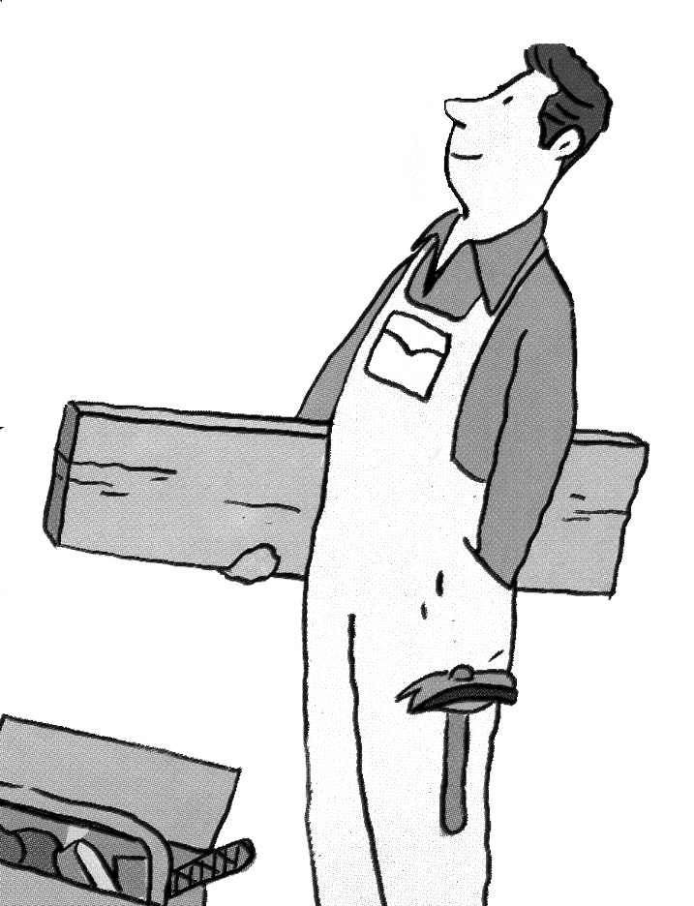 | SUBIR MIRAR PINTAR ARREGLAR  PARED PUERTA TEJADO MESA  BROCHA MARTILLO CLAVO  CONTENTO RÁPIDO DESPUÉS | 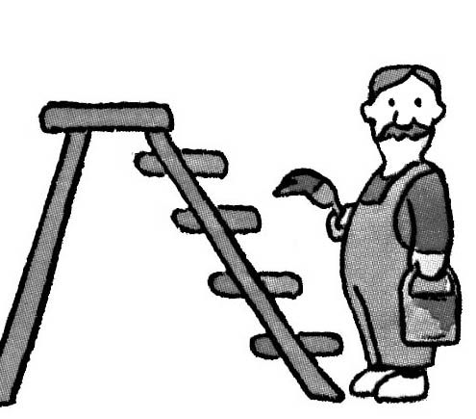

Hay que arreglar el tejado de mi casa
El carpintero estaba muy contento
Se ha olvidado los clavos encima de la mesa
El pintor se subió al tejado rápidamente
Después del tejado ha pintado la pared

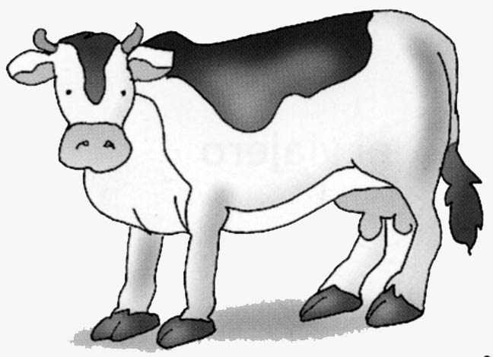 | GRANJA ANIMALES HIERBA  LECHE CARNE HUEVOS  COMER PASTAR BEBER  LEJOS DENTRO DURANTE | 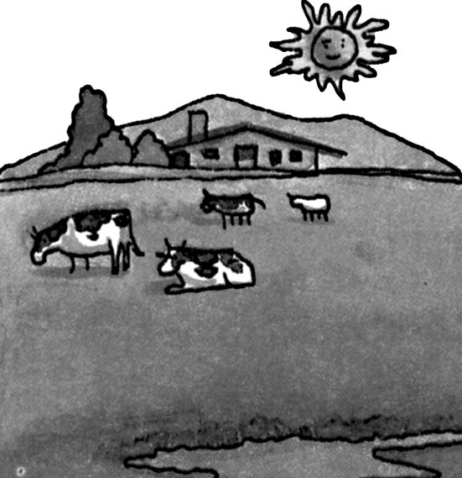

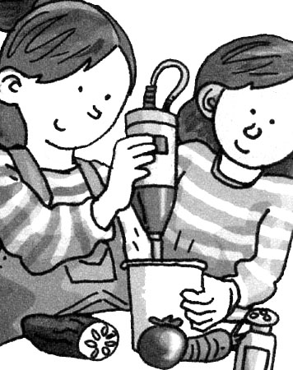 | COMPRAR PREPARAR AYUDAR  INVITADOS AMIGOS CASA CENA  SABROSO CRUJIENTE CONTENTO  JUNTOS ÚLTIMO ENTRE SOLO | 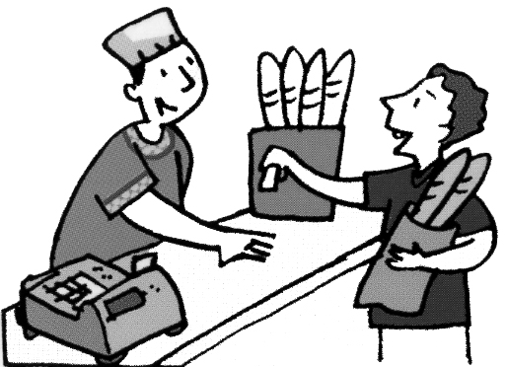

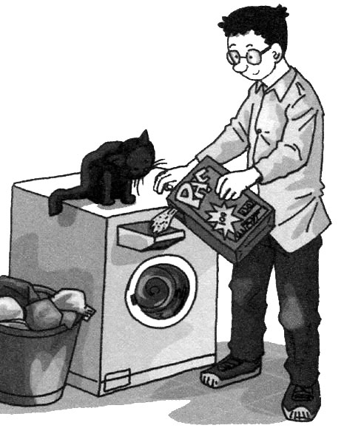 | FAMILIA ENCARGADO NOVATO  LIMPIAR COLABORAR SABER  AMABLE DIVERTIDO FÁCIL ÚTIL  SUCIO ESCONDIDO BASTANTE | 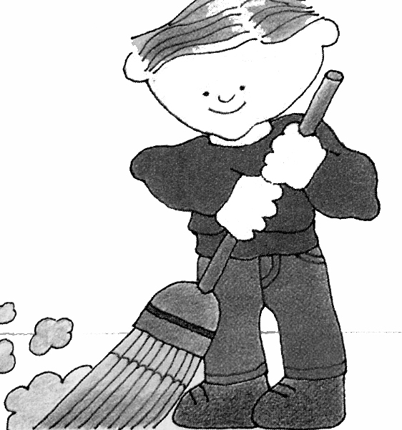

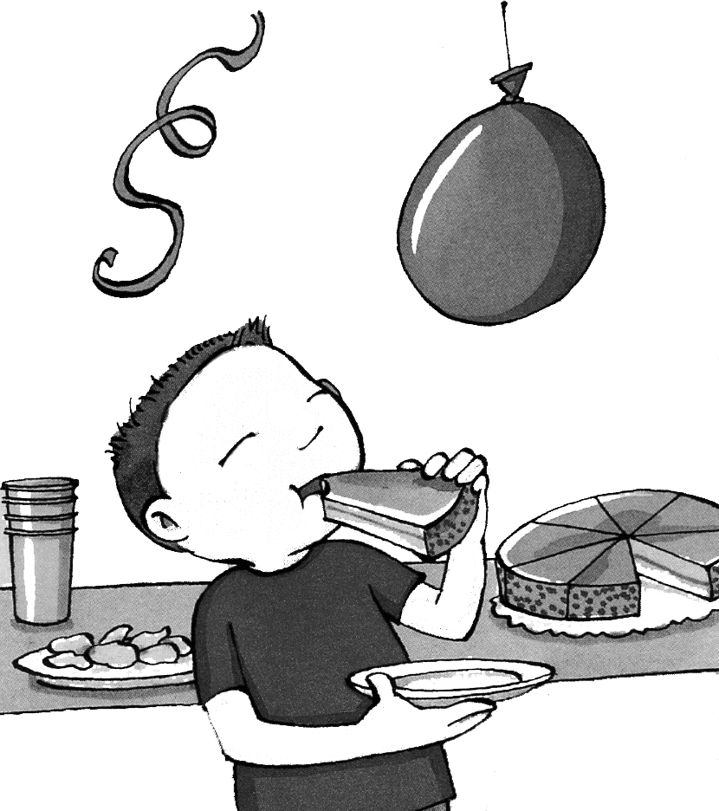 | PREPARAR CELEBRAR DISFRUTAR  INVITACIÓN AMIGOS CANCIÓN  DIVERTIDO CANSADO PRÓXIMO  VERGONZOSO NUEVO FINAL | 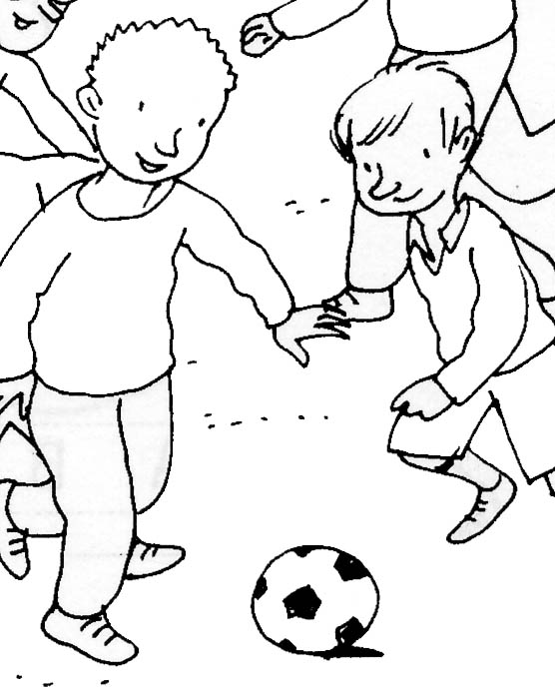

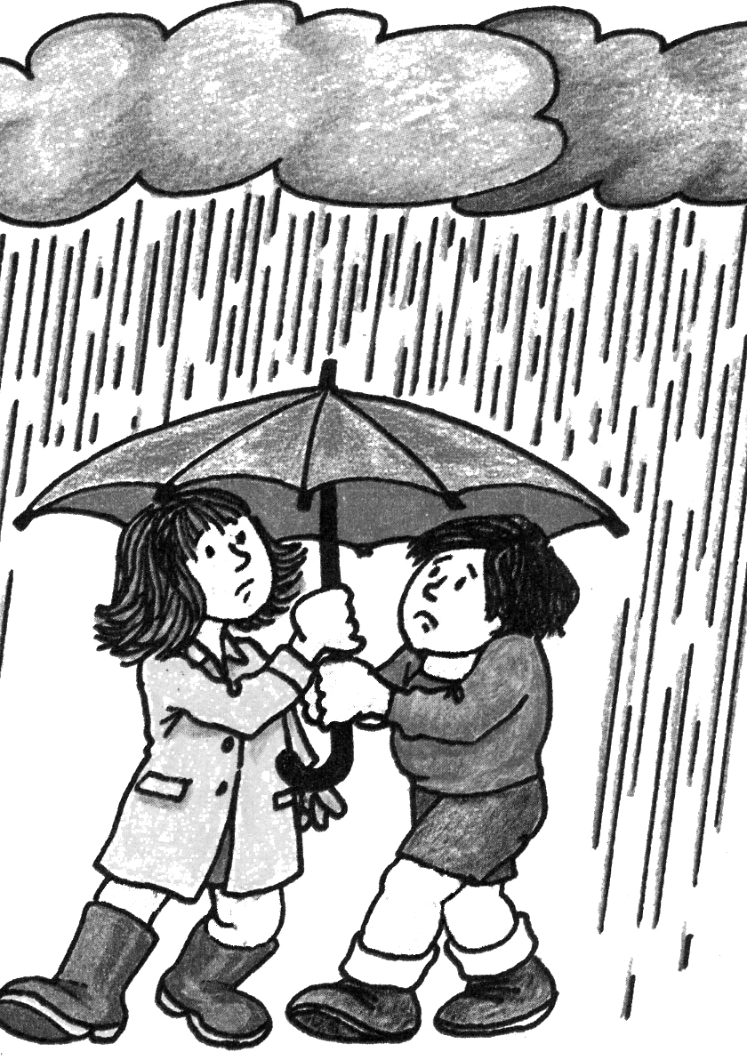 | LLEGAR REGAR FLORECER REÍR  AGUACERO ESTACIÓN NUBLADO TEMPERATURA BOTAS MANGO  PRÓXIMA AGRADABLE CERCA | 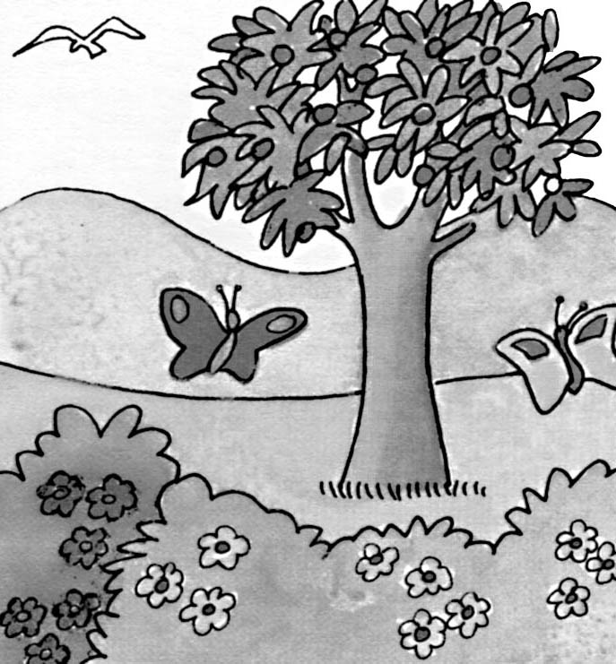

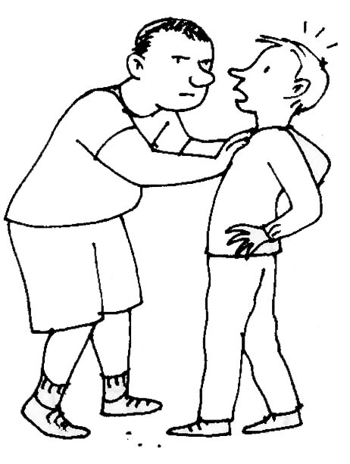 | EMPUJAR CONSEGUIR CELEBRAR  EQUIPO ENTRENADOR RIVAL  RECOMPENSA UNIDOS ASUSTADO  ANTES A PESAR DE EN CONTRA | 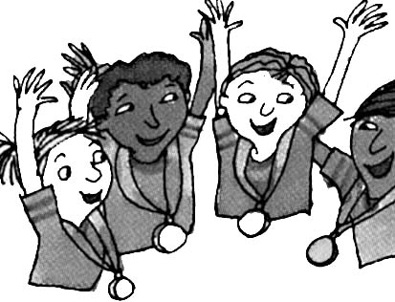

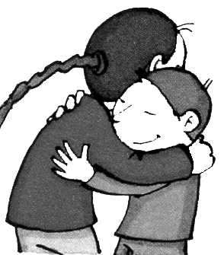 | RECIBIR RECORDAR ESPERAR  RECUERDO AMISTAD SORPRESA  DE VEZ EN CUANDO ENTERO RÁPIDAMENTE EN LUGAR DE | 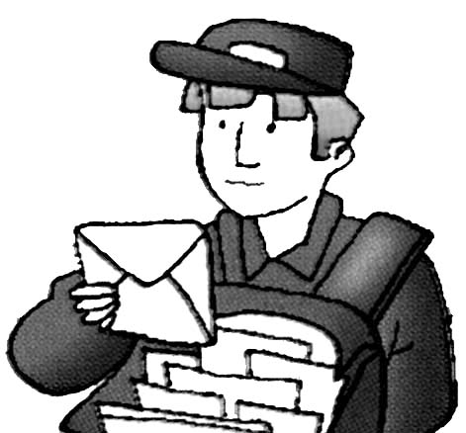

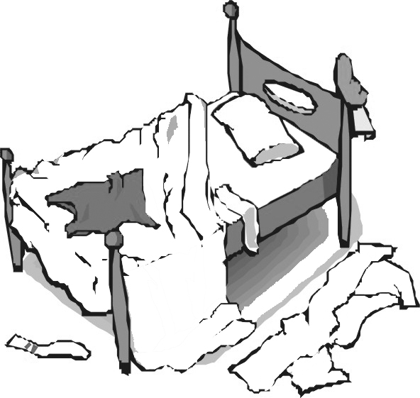 | ORDENAR DECIR ESPERAR OÍR  POR LA MAÑANA TAMPOCO  SIEMPRE SATISFECHO ENFADADO  DEMASIADO DIARIAMENTE SOLO | 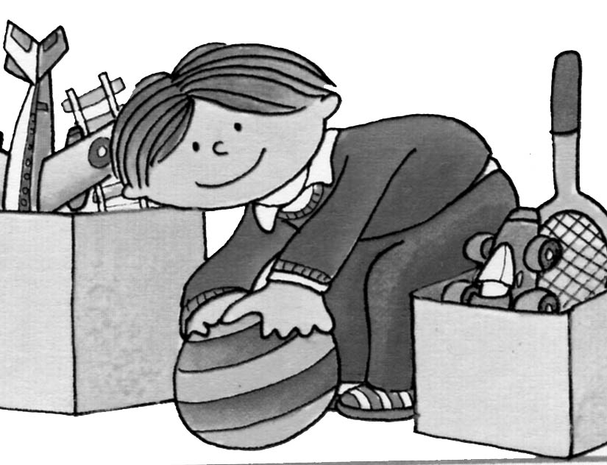

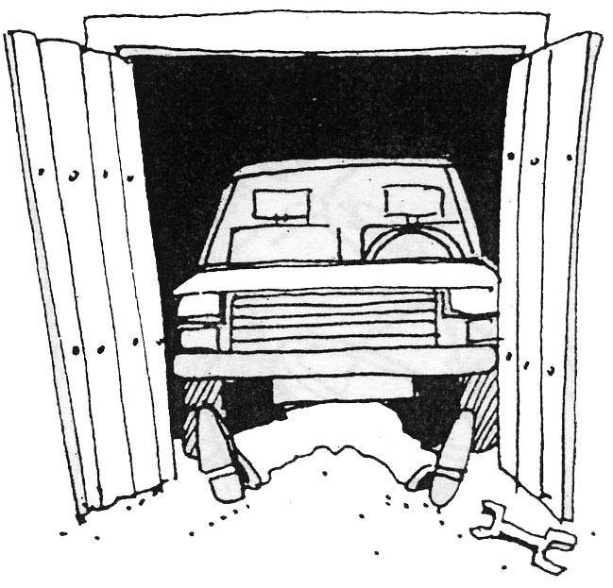 | IR LLEVAR EMPUJAR LLORAR  AVERIADO BICICLETA PRESTADO  ESCONDIDO LEJANO PREFERIDO  TAXI VECINO TELÉFONO VALLE | 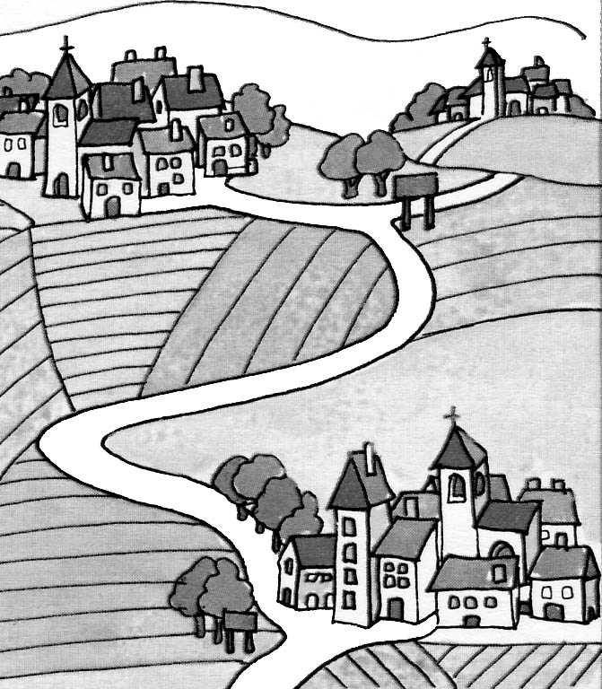

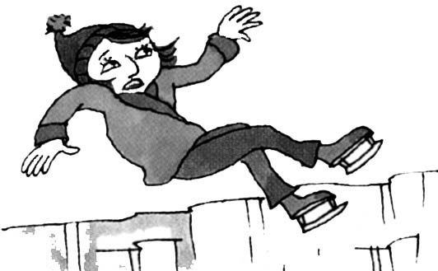 | RESBALAR SALTAR ROMPER  MEJOR QUE MÁS FÁCIL  ASUSTADO ALEGRE DURO  INVIERNO CANCIÓN AUXILIO | 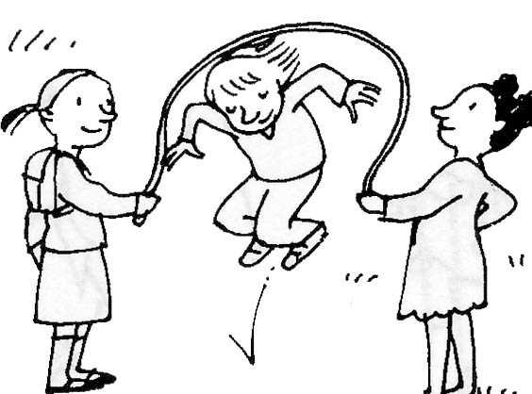

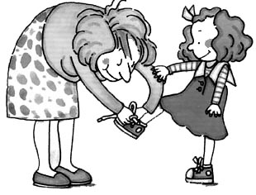 | EXCURSIÓN CALZADO CORDÓN ACOMPAÑADA AYUDA MAYOR  ATAR PASEAR CONTEMPLAR  SIGUIENTE ALTO DEMASIADO | 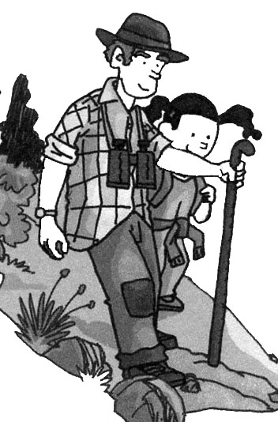

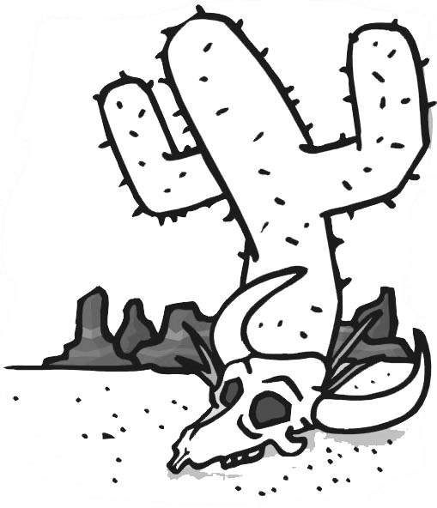 | PELÍCULA DISPAROS GALOPE  PERSEGUIR BEBER GANAR  ANTIGUO HISTORIA TELEVISIÓN  A TRAVÉS DE AL FINAL DE | 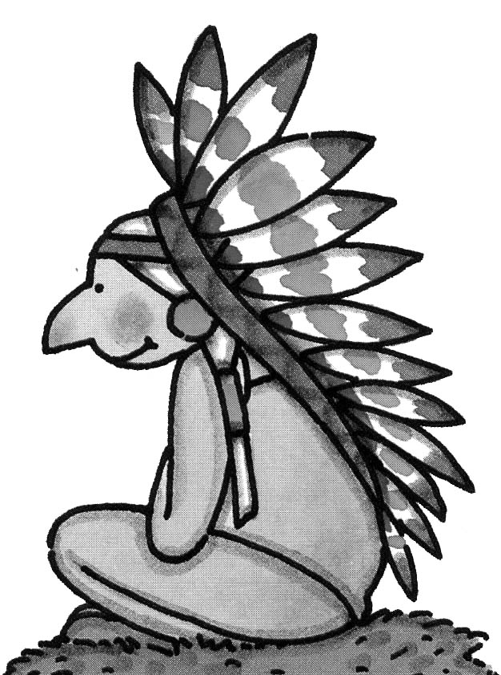

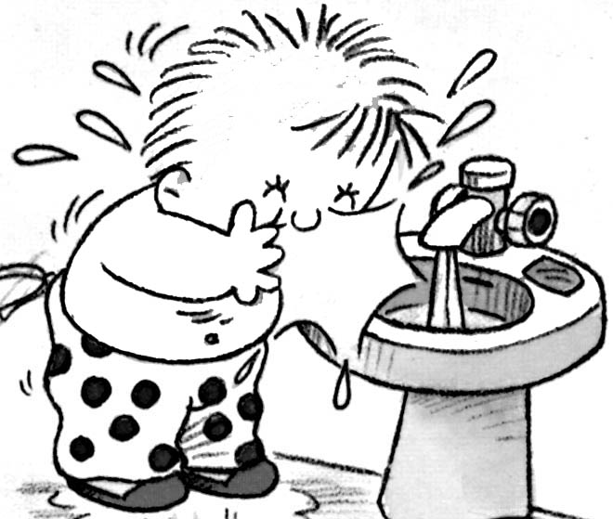 | DESAYUNO COMIDA HAMBRE  ANTES DE EN LA MESA  CALIENTE JABÓN TENEDOR  MADRUGAR CORTAR MASTICAR | 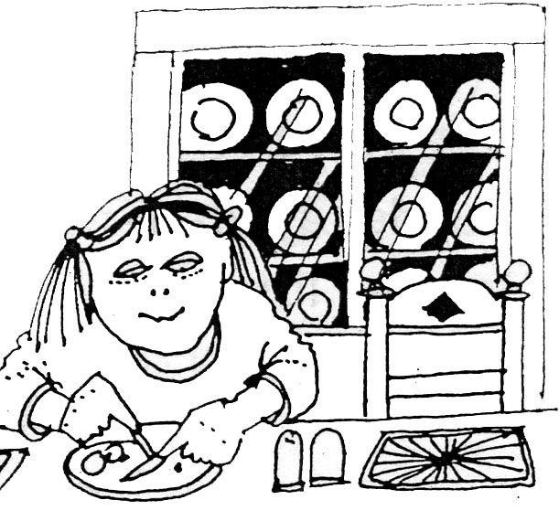

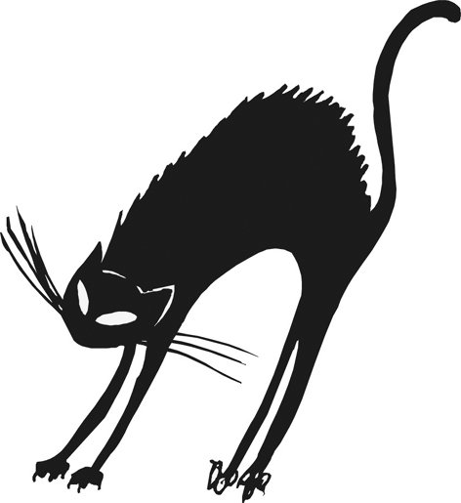 | MAULLIDO SUSTO MISTERIO  LUZ INVISIBLE INESPERADO  BUSCAR ENTENDER GRITAR  CON CUIDADO POR SI ACASO | 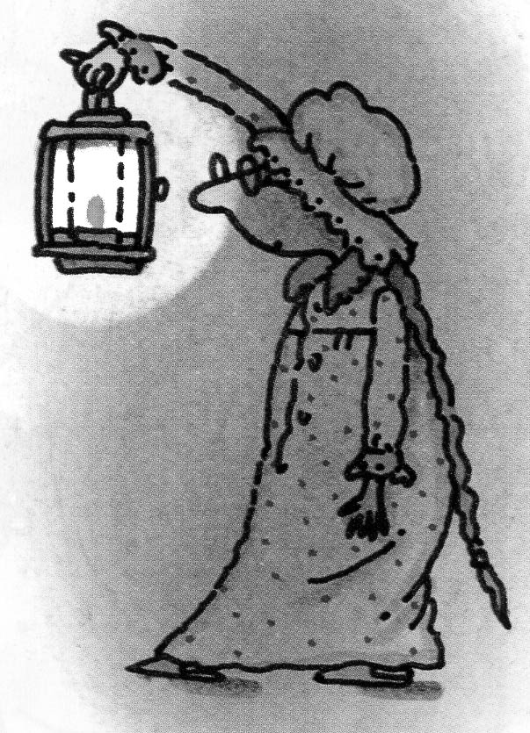

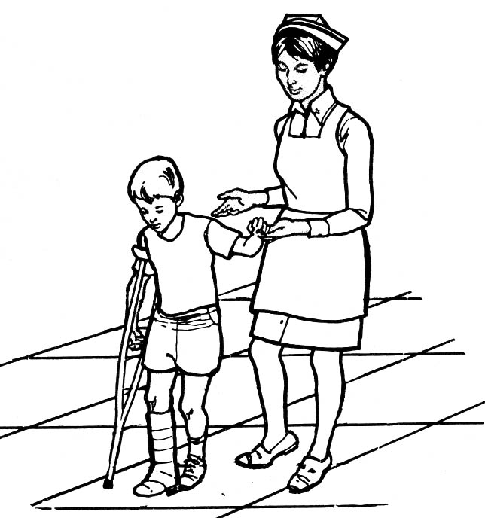 | ACCIDENTE ROTO HOSPITAL  RÁPIDO IMPRUDENTE TRISTE  CORRER ROMPER AYUDAR  HASTA POR ENCIMA DE | 

